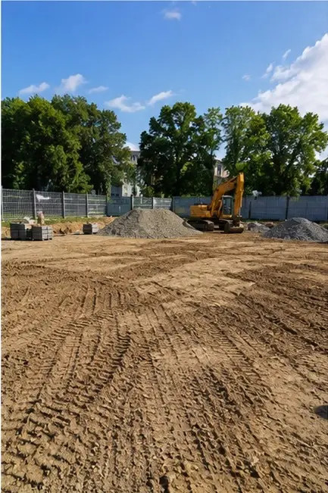 | Foto №1 Pekerjaan persiapan lokasi selesai sebelum dimulainya konstruksi
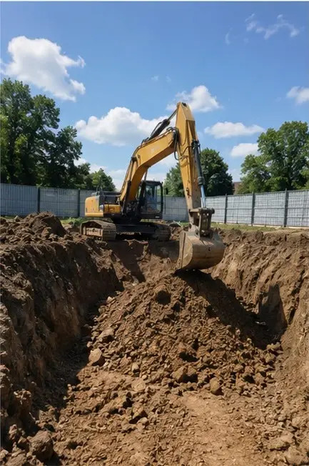 | Foto №2 Pekerjaan galian dilakukan sesuai persyaratan proyek
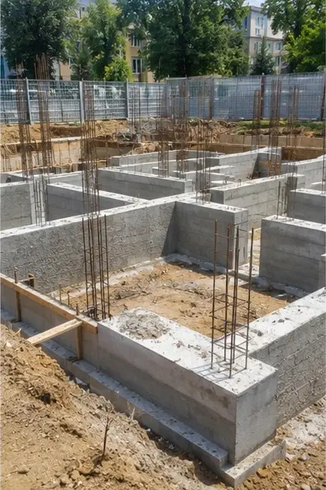 | Foto №3 Konstruksi pondasi sedang berlangsung
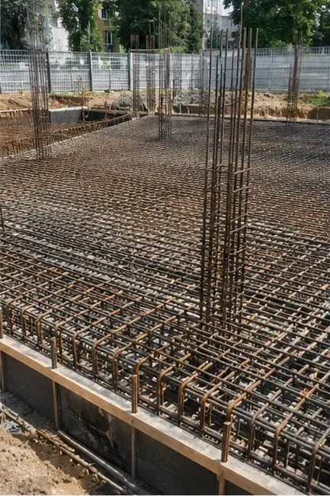 | Foto №4 Pemasangan tulangan selesai sebelum pengecoran beton
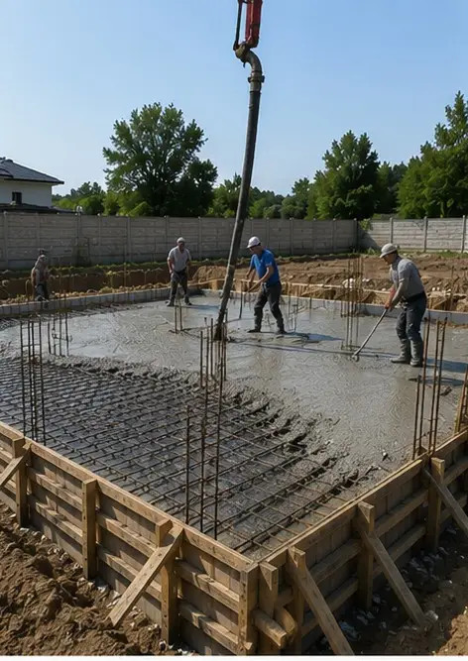 | Foto №5 Operasi pengecoran beton dilakukan pada elemen pondasi
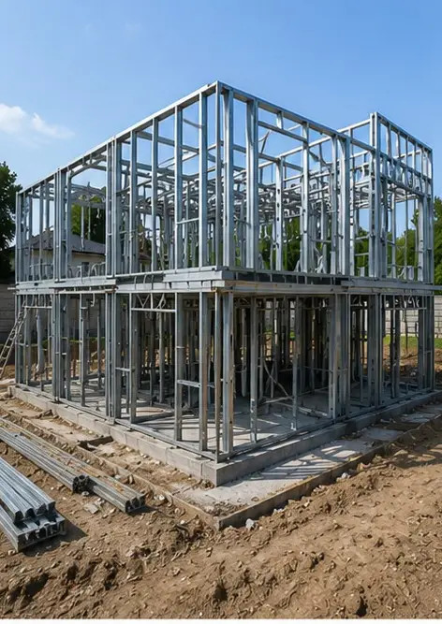 | Foto №6 Perakitan rangka struktural sedang berlangsung
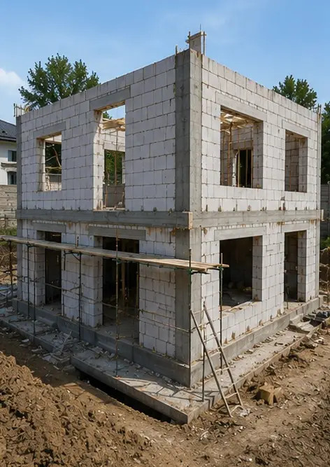 | Foto №7 Konstruksi dinding luar selesai untuk bagian bangunan
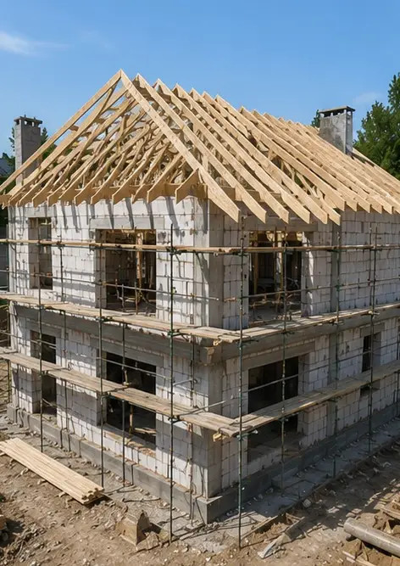 | Foto №8 Pekerjaan pemasangan atap selesai
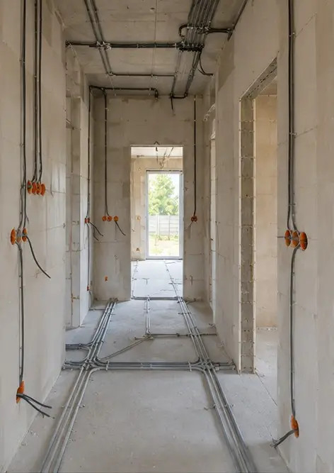 | Foto №9 Pemasangan sistem kelistrikan sedang berlangsung
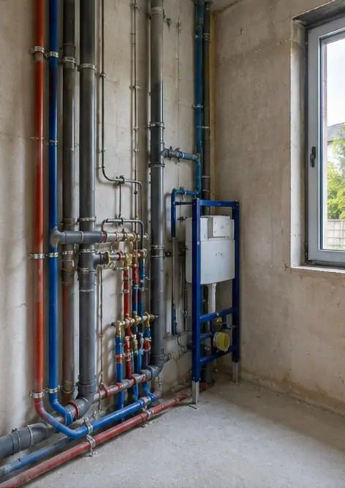 | Foto №10 Pemasangan sistem perpipaan selesai di area yang ditentukan
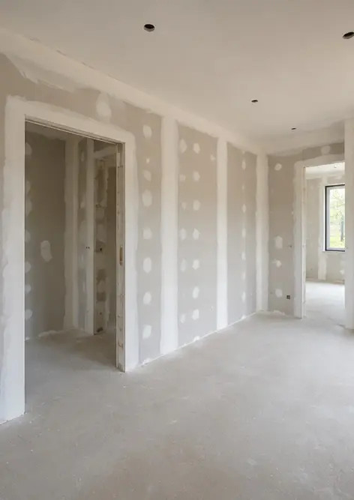 | Foto №11 Pekerjaan finishing dinding interior sedang berlangsung
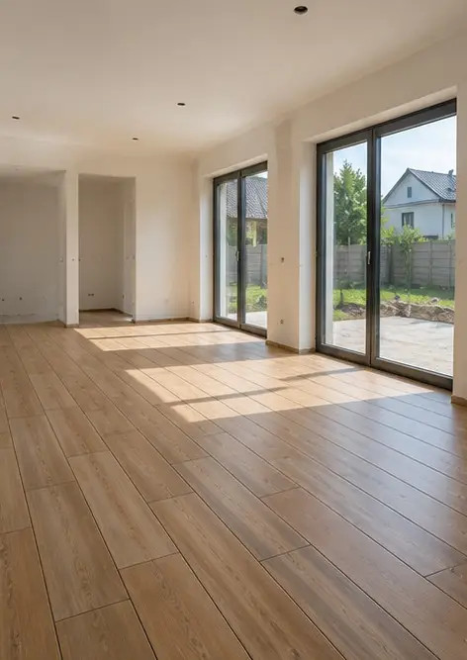 | Foto №12 Pemasangan lantai selesai sesuai spesifikasi proyek
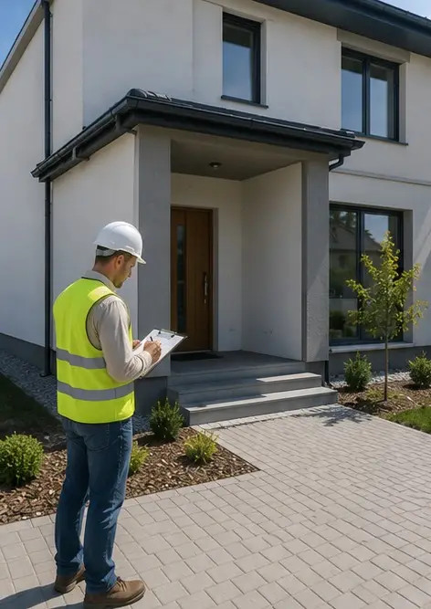 | Foto №13 Inspeksi akhir pekerjaan konstruksi yang telah selesai
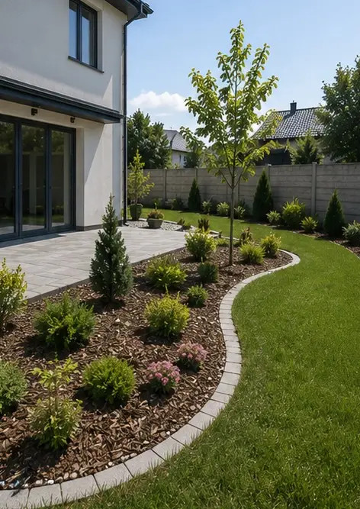 | Foto №14 Penataan lanskap eksterior selesai di sekitar fasilitas
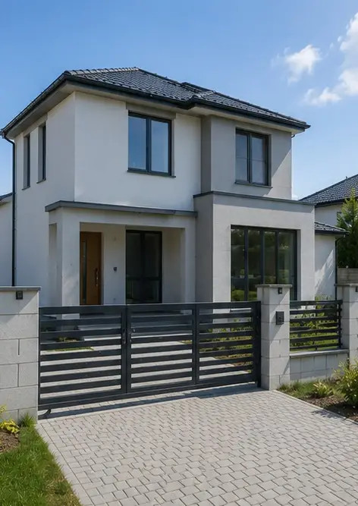 | Foto №15 Eksterior bangunan yang sudah jadi setelah konstruksi
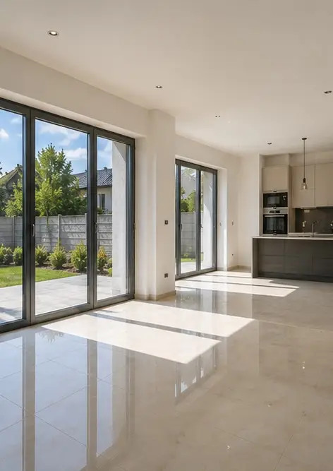 | Foto №16 Interior bangunan yang sudah jadi siap beroperasi

Buat laporan foto Anda sendiri secara online

Gunakan Photo Reports untuk membuat laporan foto terstruktur dalam PDF dan Word dengan tata letak, keterangan, dan alat ekspor.

• Tata letak halaman otomatis
• Ekspor PDF dan DOCX
• Keterangan dan komentar foto
• Laporan sebelum dan sesudah
• Laporan inspeksi dan perawatan
https://photo-reports.online

